Compétences essentielles : Jumelez-moi!
Ces définitions sont pêle-mêle. Jumelez chaque compétence essentielle avec sa bonne définition.

Icône du PCO et Compétence essentielle Définition
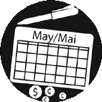
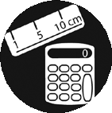
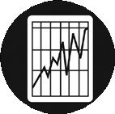
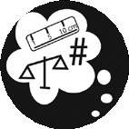
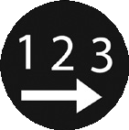
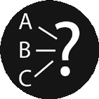

Lecture des textes

Rédaction

Utilisation des documents

Informatique

Communication verbale

Computations monétaires

Calendriers des budgets et des opérations comptables

Mesures et calculs

Analyse des données
numériques

Calcul approximatif

Planification et
organisation du travail

Prise de décisions

Résolution de problèmes

Recherche de renseignements

Pensée critique
L’utilisation de tout type de technologie informatique.

La production d’estimations numériques.

La planification pour une utilisation optimale du temps et de l’argent ainsi que la surveillance de l’utilisation du temps et de l’argent.
Établir des jugements en se basant sur des critères pour
évaluer des idées ou renseignements et les conséquences qui s’en suivent.
La préparation de documents écrits à diverses fins. Effectuer des tâches comme remplir des formulaires, rédiger des textes et utiliser l’ordinateur pour écrire.

La prise de décisions de tout genre, en se fondant sur des
informations appropriées.

L’utilisation de sources variées, notamment des textes
écrits, des gens, des bases de données informatisées et des systèmes d’information.

L’identification et la résolution des problèmes

La lecture de documentation écrite sous forme de phrases ou paragraphes comme des notes, lettres, notes de service, manuels, devis, livres, rapports et journaux.

La planification et l’organisation de son propre travail.

L’utilisation de la parole pour faire part d’idées et d’information aux autres.

L’utilisation de compétences en mathématiques pour effectuer des transactions financières, telles que gérer de l’argent comptant, préparer des factures et faire des paiements.
La collecte et l’analyse de données numériques. L’utilisation d’étiquettes, de listes, d’affiches, de
diagrammes, de tables, de tableaux, de formulaires et
d’autres documents semblables..

La mesure et le calcul des quantités, des aires, du volume
et des distances.

